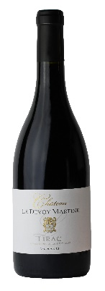
.

AOP Lirac Rouge 2018– cuvée Via Secreta
91-93 Wine Advocate

Cépages :
Syrah 20%, Grenache 20%, Mourvèdre 40%, Cinsault 20%

Rendement : 22 hl/ha

Vinification :
Vinification traditionnelle par type de cépage en cuve béton.

Dégustation :
Tout d’abord nous découvrons des arômes de poivre noir, de réglisse et ensuite une explosion de fruits noirs. Les tannins sont élégants et encore un peu jeunes. C’est un vin complexe et ample qui mérite d’être un peu attendu

Accompagnement gastronomique :
Servir à 17-18°C. Il sera très bon avec une belle côte de bœuf grillée, une daube Avignonnaise ou un osso bucco. Nous vous conseillons de le décanter une demi-heure avant de le déguster. A garder jusqu’à 8 ans.
Accompagnement gastronomique :
Servir à 10-12° C. Vous pourrez le déguster seul, avec du poisson grillé, des sushis ou du fromage de chèvre ou de la charcuterie. Il est parfait avec une Bouillabaisse ou une dorade grillée farcie au fenouil.

